**BỘ GIÁO DỤC VÀ ĐÀO TẠO**

**ĐẠI HỌC CẦN THƠ**

**TRƯỜNG BÁCH KHOA**



**BÁO CÁO ĐỒ ÁN CÔNG NGHỆ IOT VÀ ỨNG DỤNG**

**(KC326_01)**

**Đề tài: “Phát triển hai phiên bản gối ngồi và gối nằm để giám sát thời gian ngồi làm việc và đo nhiệt độ cơ thể”**

**CÁN BỘ HƯỚNG DẪN: SINH VIÊN THỰC HIỆN:**

**NGUYỄN VĂN KHANH NGUYỄN HỨU PHƯỚC B2012457**

**NGUYỄN DƯƠNG MINH TRIẾT B1907087**

**LÂM NGUYỄN TIẾN ĐẠT B1905902**

**LÊ THỊ MINH THƯ B1905846**

**BÙI ĐĂNG KHOA B1913039**

**NGUYỄN THIỆN QUANG B2012527**

***Cần Thơ, Tháng 11 Năm 2023***

# MỤC LỤC

MỤC LỤC i

DANH MỤC HÌNH iii

CHƯƠNG 1: MÔ TẢ ĐỀ TÀI 1

1.1 Giới thiệu: 1

1.2 Mô tả các tính năng và phương pháp thực hiện: 1

1.2.1 Các tính năng cơ bản: 1

1.2.2 Phương pháp thực hiện: 2

CHƯƠNG 2 PHƯƠNG PHÁP NGHIÊN CỨU 3

2.1 Tổng quan hệ thống: 3

2.1.1 Tổng quan hệ thống gối ngồi cảnh báo ngồi lâu 3

2.1.2 Tổng quan hệ thống gối nằm đo nhiệt độ cơ thể 4

2.2 Thiết kế sơ đồ hoạt động của hệ thống 4

2.2.1 Sơ đồ hoạt động của hệ thống ngối gồi cảnh báo ngồi lâu 4

2.2.2 Sơ đồ hoạt động của hệ thống gối nằm đo nhiệt độ 5

2.3 Thiết kế phần cứng của hệ thống 5

2.3.1 Phần cứng của hệ thống gối ngồi cảnh báo ngồi lâu 5

2.3.2 Phần cứng của hệ thống gối đo nhiệt độ cơ thể 10

2.4 Thiết kế phần mềm 11

2.4.1 Giới thiệu công cụ lập trình 11

2.4.2 Chương trình hệ thống 12

2.4.3 Thiết kế giao diện website 17

CHƯƠNG 3 KẾT QUẢ 18

3.1 Kết quả 18

3.1.1 Gối ngồi cảnh báo ngồi lâu 18

3.1.2 Gối nằm đo nhiệt độ cơ thể 19

3.1.3 Giao diện website 20

3.1.4 Các tính năng của hệ thống 22

3.2 Thảo luận 26

3.2.1 Ưu điểm 27

3.2.2 Nhược điểm 27

TÀI LIỆU THAM KHẢO 28

# DANH MỤC HÌNH

Hình 1: Sơ đồ tổng quan hệ thống gối cảnh báo 3

Hình 2: Sơ đồ tổng quan hệ thống gối nằm đo nhiệt độ 4

Hình 3: Sơ đồ khối hoạt động của hệ thống gối cảnh báo 5

Hình 4: Sơ đồ khối hoạt động của hệ thống gối nằm đo nhiệt độ 5

Hình 5: Vi điều khiển ESP8266-12E mini 6

Hình 6: Mạch cảm biến MPR121 7

Hình 7: Nguyên lý hoạt động cảm biến điện dung 8

Hình 8: Cảm biến điện dung 8

Hình 9: Module phát âm thanh mp3 mini DFPlayer 9

Hình 10: Module hạ áp 9

Hình 11: Pin 3.7V 10

Hình 12: Cảm biến nhiệt độ cơ thể BMP280 11

Hình 13: Lưu đồ giải thuật của chương trình chính 13

Hình 14: Lưu đồ giải thuật của chương trình cảnh báo ngồi lâu 14

Hình 15: Lưu đồ giải thuật của chương trình nằm đo nhiệt độ cơ thể 15

Hình 16: Phần cứng của hệ thống thực tế 18

Hình 17: Phần cứng cảm biến thực tế 18

Hình 18: Mô hình thực tế của gối nằm đo nhiệt độ cơ thể 19

Hình 19: Mô tả vị trí lắp đặt cảm biến và mạch điện của gối nằm đo nhiệt độ 19

Hình 20: Giao diện website. (a) Giao diện trang chủ; (b) Giao diện thông tin 21

Hình 21: Giao diện website. (a) Giao diện điều khiển; (b) Giao diện địa chỉ 22

Hình 22: (a) Giao diện web có người ngồi; (b) giao diện web không có người ngồi 23

Hình 23: Giao diện cài đặt thời gian trên website 23

Hình 24: Giao diện cài đặt thời gian trên website 24

Hình 25: Giao diện hiển thị thời gian đã ngồi 24

Hình 26: Nút điều khiển âm thanh trên website 25

Hình 27: Trang Google sheets lưu trữ trạng thái ngồi của gối 25

Hình 28: Theo dõi nhiệt độ trên website 26

Hình 29: Cảnh báo nhiệt độ vượt ngưỡng 26

Hình 30: Cài đặt ngưỡng nhiệt độ cho ngối nằm 26

# CHƯƠNG 1: MÔ TẢ ĐỀ TÀI

1. Giới thiệu:

Hiện nay, các vấn đề liên quan đến các bệnh lý do việc ngồi quá lâu đã gây không ít khó khăn cho hầu hết mọi người. Phần lớn, những người bị ảnh hưởng bởi việc này thường làm các công việc văn phòng, công sở, hoặc các công việc yêu cầu ngồi tại chỗ trong một khoảng thời gian dài. Việc này thường dẫn đến hậu quả khôn lường như các căn bệnh liên quan đến xương, khớp, tăng nguy cơ béo phì và các căn bệnh huyết áp, thậm chí có nguy cơ dẫn đến đột quỵ ở một số người có bệnh nền. Bên cạnh đó, việc đánh giá nhiệt độ của cơ thể khi nằm cũng là một việc vô cùng cần thiết. Khi nhiệt độ của cơ thể đột ngột thay đổi, hạ xuống hoặc tăng lên bất thường cũng ảnh hưởng ít nhiều, đặc biệt đối với nhóm người lớn tuổi, trẻ em và người lao động chân tay. Phần lớn, việc thay đổi nhiệt độ sẽ dẫn đến các tình trạng như sau: đột quỵ nhiệt, dị ứng, kiểm soát đường huyết kém,…

Để giải quyết tình trạng này, nghiên cứu sau đây về gối ngồi sử dụng cảm biến và vi điều khiển để cảnh báo người dùng khi họ làm việc quá lâu mà không vận động và gối nằm có gắn cảm biến đo nhiệt độ để cảnh báo cho người thân hoặc người giám sát sức khỏe về tình trạng bất thường của người sử dụng.

1. Mô tả các tính năng và phương pháp thực hiện:
2. **Các tính năng cơ bản**:
3. **Các tính năng cơ bản của gối ngồi**:

* Phát hiện có người ngồi lên gối thông qua giao diện website
* Cảnh báo khi người dùng ngồi quá thời gian đã cài đặt trước.
* Cài đặt thời gian cảnh báo qua giao diện website
* Cài đặt thời gian nhắc nhở
* Hiển thị thời gian đã ngồi lên website
* Điều khiển bật tắt âm thanh cảnh báo trên gối qua website
* Lưu trữ thời gian đã ngồi lên google sheets để truy cập lại.

1. **Các tính năng cơ bản của gối nằm đo nhiệt độ**:

* Đo nhiệt độ cơ thể người nằm lên gối gửi lên firebase và hiển thị lên website.
* Cài đặt ngưỡng cảnh báo nhiệt độ trên giao diện website.

1. **Các chuẩn giao tiếp được sử dụng**:

* HTTPS
* UART
* I2C

1. Phương pháp thực hiện:

Phương pháp thực hiện dựa trên việc tìm hiểu các kiến thức liên quan đến các chuẩn giao tiếp truyền thông được sử dụng, tìm hiểu các phương pháp lập trình, tìm hiểu các phần cứng phù hợp với yêu cầu. Tiến hành thực nghiệm, kiểm tra và đánh giá kết quả.

# CHƯƠNG 2 PHƯƠNG PHÁP NGHIÊN CỨU

1. Tổng quan hệ thống:
2. Tổng quan hệ thống gối ngồi cảnh báo ngồi lâu

Hệ thống gối cảnh báo được thiết kế gồm 7 thành phần chính (Hình 1): (1) Mạch điều khiển trung tâm; (2) Module phát hiện sự thay đổi điện dung; (3) Cảm biến điện dung; (4) Mạch phát âm thanh; (5) Loa; (6) Mạch hạ áp; (7) nguồn năng lượng.

Mạch điều khiển trung tâm được sử dụng là ESP8266-12E phiên bản mini có nhiệm vụ đọc tín hiệu phản hồi từ mạch phát hiện thay đổi điện dung. Mạch phát âm thanh được kết nối với một chiêc loa nhỏ sẽ được sử dụng để phát ra âm thanh cảm báo khi có tín hiệu từ vi điều khiển. Nguồn năng lượng được sử dụng từ một viên pin lion Lipo 3.7V. Nguồn điện từ pin sẽ được hạ áp về 3.3V để mạch hoạt động.

Hình 1: Sơ đồ tổng quan hệ thống gối cảnh báo

1. Tổng quan hệ thống gối nằm đo nhiệt độ cơ thể

Hệ thống gối nằm đo nhiệt độ gồm 4 thành phần chính (Hình 2): (1) Mạch điều khiển trung tâm; (2) cảm biến nhiệt độ; (3) Mạch hạ áp; (4) nguồn năng lượng.

Mạch điều khiển trung tâm được sử dụng là ESP8266-12E phiên bản mini có nhiệm vụ đọc tín hiệu phản hồi từ cảm biến nhiệt độ. Nguồn năng lượng được sử dụng từ một viên pin lion Lipo 3.7V. Nguồn điện từ pin sẽ được hạ áp về 3.3V để mạch hoạt động.

Hình 2: Sơ đồ tổng quan hệ thống gối nằm đo nhiệt độ

1. Thiết kế sơ đồ hoạt động của hệ thống
2. Sơ đồ hoạt động của hệ thống ngối gồi cảnh báo ngồi lâu

Vi điều khiển esp8266 sẽ đọc tín hiệu từ cảm biến điện dung. Nếu cảm biến có tín hiệu phát hiện người ngồi lên thì nó sẽ gửi tín hiệu lên Firebase và google sheets. Khi người dùng ngồi quá thời gian đã cài đặt thì âm thanh cảnh báo sẽ được phát ra để người dùng biết được đã ngồi quá lâu (Hình 3).

Hình 3: Sơ đồ khối hoạt động của hệ thống gối cảnh báo

1. Sơ đồ hoạt động của hệ thống gối nằm đo nhiệt độ

Vi điều khiển ESP8266 sẽ đọc giá trị nhiệt độ từ cảm biến nhiệt độ và gửi tín hiệu đó lên Firebase và hiển thị lên giao diện website. Khi nhiệt độ vượt quá ngưỡng cài đặt thì sẽ hiển thị cảnh báo trên website (Hình 4). Tín hiệu cảnh báo còn được gửi sang Google Sheets để lưu trữ.

Hình 4: Sơ đồ khối hoạt động của hệ thống gối nằm đo nhiệt độ

1. Thiết kế phần cứng của hệ thống
2. Phần cứng của hệ thống gối ngồi cảnh báo ngồi lâu

Hệ thống phần cứng của hệ thống bao gồm 6 thành phần : (1) ESP8266 12E mini, (2) mạch phát hiện thay đổi điện dung MPR121, (3) cảm biến điện dung, (4) mạch phát âm thanh DFPlayer, (5) mạch hạ áp, (6) pin 3.7V.

1. **ESP8266 12E mini:** Có nhiệm vụ đọc tín hiệu từ mạch phát hiện thay đổi điện dung MPR121 thông qua I2C, Giao tiếp UART với mạch DFPlayer để phát âm thanh cảnh báo, truyền thông dữ liệu lên Firebase và google sheets.

Hình 5: Vi điều khiển ESP8266-12E mini

**Thông số kỹ thuật:**

* Kích thước: 34.2x25.6x7mm
* Điện áp hoạt động: 3.3V-5V
* Bộ nhớ Flash: 4MB
* Tốc độ xung nhịp: 80MHz/160MHz
* Wi-Fi: IEEE 802.11 b/g/n
* Chân GPIO: 11
* Chân ADC: 1 (10 bit)
* Hỗ trợ các chuẩn giao tiếp truyền thông: UART, I2C, SPI, HTTP,....

1. **mạch phát hiện thay đổi điện dung MPR121 :** Có nhiệm vụ phát hiện sử thay đổi giá trị điện dung từ các chân đầu vào cảm biến để gửi tín hiệu về cho ESP8266.

Hình 6: Mạch cảm biến MPR121

**Thông số cơ bản:**

* Ngõ vào cảm biến: 12
* Giao thức truyền thông: I2C
* Điện áp hoạt động: 3.3VDC

1. **Cảm biến điện dung:** Có nhiệm vụ phát hiện có người ngồi lên gối.

**Cấu tạo:** Cảm biến được nhóm chế tạo từ2 lá nhôm mỏng kẹp ở giữ là một tấm xốp có tính đàn hồi. Mỗi lá nhôm sẽ đóng vai trò là một bản điện cực của tụ điện.

**Nguyên lý:** Khi có sự thay đổi khoảng cách giữa 2 bản điện cực thì giá trị điện dung của tụ điện sẽ thay đổi. Giá trị điện dung được tính theo công thức sau:

$$C=ε\frac{S}{d}$$

Trong đó:

* s: Tiết diện bề bảng cực
* d: Khoảng cách của 2 bảng cực.

Hình 7: Nguyên lý hoạt động cảm biến điện dung

Hình 8: Cảm biến điện dung

**Thống số cơ kỹ thuật:**

* Kích thước lá nhôm: 5x5cm, dày 0.2mm
* Kích thước xốp: 5x5cm, dày 1mm.

1. **mạch phát âm thanh DFPlayer:** Chức năng chính là phát ra âm thanh từ các file trong thẻ nhớ đã được lưu từ trước.

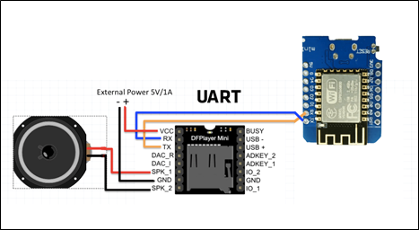

Hình 9: Module phát âm thanh mp3 mini DFPlayer

**Thông số kỹ thuật:**

* Điện áp hoạt động: 3.3V đến 5V
* Truyền thông: UART
* Ngõ ra âm thanh:1

1. **mạch hạ áp:** Có nhiệm vụ chuyển đổi điện áp về mực 3.3VDC để cấp cho mạch hoạt động.

Hình 10: Module hạ áp

**Thống số kỹ thuật:**

* Điện áp ngõ vào: 4.5 - 18V
* Điện áp ngõ ra: 0.8 - 17V (điều chỉnh) hoặc cố định 1.8V, 2.5V, 3.3V, 5V, 9V, 12V.
* Dòng tải: ổn định 1.5A (Dòng tải đỉnh 3A)
* Hiệu suất chuyển đổi: 97% （6.5 to 5V 0.7A）
* Tần số chuyển đổi: 500KHz
* Dòng cố định ngõ ra: 0.85mA (không tải)
* Điều khiển kích hoạt: Có (Tùy chọn)
* Kích thước: 20.5x11x5mm

1. **pin 3.7V:** Là nguồn cung cấp năng lượng cho hệ thống

Hình 11: Pin 3.7V

**Thông số kỹ thuật**

* Điện áp: 3.7VDC
* Điện áp sạc đầy: 4.2VDC
* Dung lượng: 1100mAh
* Kích thước: 10x25x40mm

1. Phần cứng của hệ thống gối đo nhiệt độ cơ thể

Hệ thống phần cứng của hệ thống gồm: (1) ESP8266 12E mini, (2) Cảm biến nhiệt độ BMP280, (3) mạch hạ áp, (4) pin 3.7V.

1. **ESP8266 12E mini (Thông tin đã giới thiệu trong mục a)**
2. **Cảm biến nhiệt độ BMP280:** Có nhiệm vụ đo nhiệt độ cơ thể khi có người nằm lên gối và gửi tín hiệu cho ESP8266 qua giao tiếp I2C.

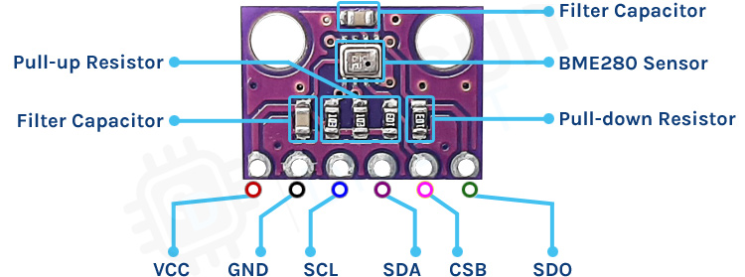

Hình 12: Cảm biến nhiệt độ cơ thể BMP280

**Thông số kỹ thuật**

* Điện áp: 3.3VDC
* Nhiệt độ hoạt động: -40 ° C đến +85 ° C
* Độ chính xác nhiệt độ: ± 1.0 ° C
* Kích thước: 11.5x15 mm
* Giao tiếp: I2C

1. **mạch hạ áp (Thông tin đã giới thiệu trong mục a)**
2. **pin 3.7V (Thông tin đã giới thiệu trong mục a)**
3. Thiết kế phần mềm
4. Giới thiệu công cụ lập trình

Phần cứng của hệ thống được lập trình trên môi Arduino IDE phiên bản 2.2.1. Arduino IDE (Integrated Development Environment) là một phần mềm mã nguồn mở được sử dụng để lập trình các bo mạch Arduino và nhiều vi điều khiển khác. Nó cung cấp một giao diện đơn giản và dễ sử dụng để viết mã và nạp chương trình vào bo mạch Arduino.

Phần giao diện website được lập trình bằng các ngôn ngữ HTML, CSS, JAVASCRIP trên môi trường của Visual Studio code. Visual Studio code là một hệ thống bao gồm tất cả những gì có liên quan đến phát triển ứng dụng như trình chỉnh sửa mã, thiết kế, gỡ lỗi, viết code hay chỉnh sửa thiết kế, ứng dụng một cách dễ dàng và nhanh chóng. Có thể nói đây là một phần mềm hỗ trợ đắc lực đối với dân lập trình trong việc lập trình website.Visual Studio cho phép người dùng có khả năng thiết kế và trải nghiệm giao diện như khi phát triển ứng dụng.

Máy chủ server được sử dụng là Firebase. Là nền tảng ứng dụng di động của Google để biên dịch tối ưu và phát triển ứng dụng trên các nền tảng Android, iOS và Web app. Firebase cung cấp cho người dùng các dịch vụ cơ sở dữ liệu hoạt động trên nền tảng đám mây với hệ thống máy chủ cực kỳ mạnh mẽ của Google. Chức năng chính của firebase là giúp người dùng lập trình ứng dụng, phần mềm trên các nền tảng web, di động bằng cách đơn giản hóa các thao tác với cơ sở dữ liệu.

1. Chương trình hệ thống
2. **Lưu đồ chương trình chính của gối ngồi cảnh báo ngồi lâu**

Hình 13: Lưu đồ giải thuật của chương trình chính

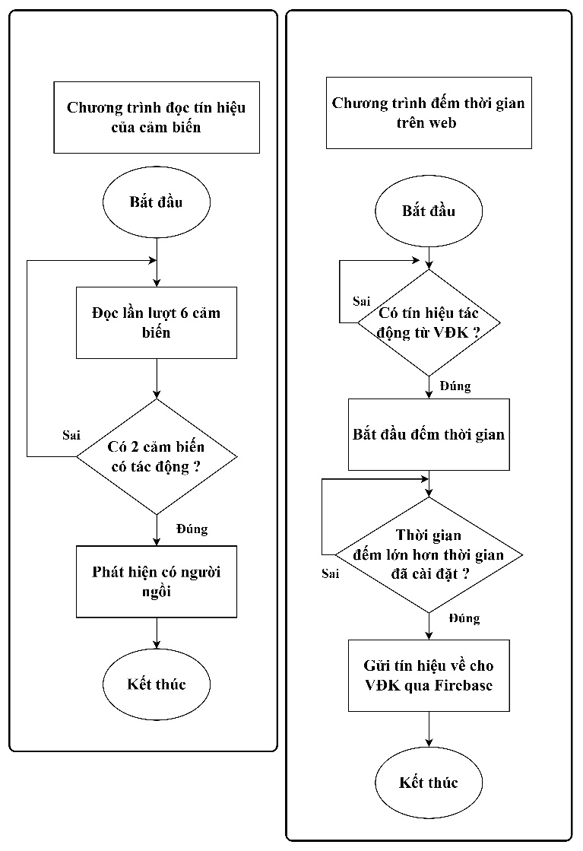

Hình 14: Lưu đồ giải thuật của chương trình con cảnh báo ngồi lâu

**Giải thích lưu đồ:**

Chức năng phần mềm của hệ thống được mô tả trong lưu đồ ở Hình 13. Khi chương trình bắt đầu hoạt động thì các thư viện sẽ được gọi ra và các setup ban đầu sẽ được cài đặt. Sau đó chương trình sẽ tiến hành kết nối đến một wifi đã được cài đặt trước.

Khi wifi đã kết nối thành công thì chương trình sẽ đọc các thông số đã cài đặt trên Firebase về gồm: Thời gian cảnh báo, trạng thái điều khiển âm thanh. Sau đó chương trình sẽ kiểm tra giá trị từ cảm biến điện dung.

Nếu có tín hiệu thì phát âm thanh cảnh báo cho người dùng biết đã ngồi lên gối sau đó gửi tín hiệu đã có người ngồi lên gối về Firebase và Google Sheets. Trên Website sẽ bắt đầu đếm thời gian, khi thời gian đếm lớn hơn hoặc bằng thời gian đã cài đặt để cảnh báo thì nó một giá trị cảnh báo sẽ được gửi về cho vi điều khiển, khi đó vi điều khiển sẽ phát ra cảnh báo bằng âm thanh cho người dùng biết.

Sau khi đã phát âm thanh thì vi điều khiển sẽ kiểm tra lại cảm biến xem người vẫn còn ngồi hay không nếu người đã không còn ngồi thì vi điều khiển sẽ gửi lại tín hiệu cho Firebase để kết thúc đếm.

Hình 14 là hai chương trình con: Chương trình đọc tín hiệu của cảm biến và chương trình đếm thời gian trên website.

1. **Lưu đồ chương trình chính của nằm đo nhiệt độ cơ thể**

Hình 15: Lưu đồ giải thuật của chương trình nằm đo nhiệt độ cơ thể

**Giải thích lưu đồ:**

Đầu tiên khi chương trình bắt đầu sẽ gọi các thư viện cần thiết và set up giao thức I2C, sau đó nó đợi đến khi wifi được kết nối thành công thì bắt đầu đọc các thông số đã cài đặt về ngưỡng nhiệt độ cần cảnh báo từ Firebase. Sau đó sẽ tiến hành đọc giá trị từ cảm biến và liên tục gửi về cho Firebase, Khi nhiệt độ đạt ngưỡng cần cảnh báo thì vi điều khiển sẽ phát tín hiệu cảnh báo về Firebase.

1. Thiết kế giao diện website

**Một số tính năng của giao diện website**

* Hiển thị trạng thái có người ngồi hay không của gối.
* Hiển thị thời gian đã ngồi.
* Cài đặt thời gian cảnh báo cho việc ngồi lâu.
* Cài đặt thông báo nhắc nhở
* Điều khiển bật, tắt âm thanh cảnh báo.
* Lưu trữ thông tin của việc ngồi trên gối.
* Giới thiệu một số thông tin về sản phẩm gối ngồi cảnh báo.
* Hiển thị giá trị nhiệt độ
* Cài đặt ngưỡng cảnh báo nhiệt độ
* Cảnh báo nhiệt độ

Phần giao diện website sẽ được viết trên phần mềm Visual Studio Code bằng các ngôn ngữ HTML, CSS, JAVASCRIP.

# CHƯƠNG 3 KẾT QUẢ

1. Kết quả
2. Gối ngồi cảnh báo ngồi lâu

Hình 16 a thể hiện mô hình thực tế của hệ thống. Nó là một chiếc gối có kích thước 43x43x4cm. Bề mặt bên trong của gối được lắp các cảm biến như mô tả ở Hình 1. Các mạch điện tử được lắp bên trong một góc của gối. Gối có một nút nhấn ON/OFF để bật tắt mạch điện. Hình 16 b là phần cứng của mạch điện được lắp bên trong của gối. Hình 17 là cảm biến điện dung thực tế đã được chế tạo thành công từ các lá nhôm và xốp.

**(a) (b)**

Hình 16: Phần cứng của hệ thống thực tế

Hình 17: Phần cứng cảm biến thực tế

1. Gối nằm đo nhiệt độ cơ thể

Hình 18 a là mô hình thực tế của hệ thống gối nằm các thành phần cảm biến và vi điều khiển, pin đã được lắp đặt bên trong của gối. Hình 18 b là mặt dưới của gối nằm là nơi lắp đặt vi điều khiển, pin. Hình 19 thể hiện vị trí lắp đặt cảm biến và vi điều khiển trong gối nằm, cảm biến nhiệt độ sẽ được đặt ở phía bề mặt của gối nơi tiếp xúc với phần đầu của người dùng. Các mạch điều khiển khác sẽ nằm phần bên dưới gối nằm.

|  |  |
| --- | --- |
|  |  |
| **(a)** | **(b)** |

Hình 18: Mô hình thực tế của gối nằm đo nhiệt độ cơ thể

Hình 19: Mô tả vị trí lắp đặt cảm biến và mạch điện của gối nằm đo nhiệt độ

1. Giao diện website

Giao diện của website gồm có 4 trang: (1) Trang chủ; (2) Trang thông tin; (3) Trang điều khiển; (4) Trang địa chỉ.

**Trang chủ:** Hình 20 a là trang chủ của website được sử dụng để thể hiện thông tin của sản phẩm và thông tin sinh viên thực hiện đề tài cũng như thông tin giảng viên hướng dẫn đề tài.

**Trang thông tin:** Hình 20 b là trang thông tin có nhiệm vụ thể hiện các video liên quan đến các bệnh lý liên quan đến vấn đề ngồi lâu, các video về các bài tập thể dụng khi ngồi lâu, các bài báo và công trình nghiên cứu liên quan đến việc ngồi lâu.

**Trang điều khiển:** Hình 21 a là trang điều khiển. Trang này có nhiệm vụ hiển thị trạng thái và điều khiển hoạt động của gối ngồi. Trên trang này có các mục để cài đặt thời gian cảnh báo khi ngồi, nút điều khiển âm thanh, hiển thị trạng thái có người ngồi hay không, hiện thị trạng thái của cảm biến, Nút dẫn đến nơi lưu trữ trạng thái trên google sheets. Mục cài đặt thời gian nhắc nhở, mục cài đặt ngưỡng nhiệt độ, mục cảnh báo nhiệt độ bất thường.

**Trang địa chỉ:** Hình 21 b là trang hiển thị địa chỉ, thông tin để liên hệ với các thành viên của dự án.

|  |  |
| --- | --- |
|  |  |
| **(a)** | **(b)** |

Hình 20: Giao diện website. (a) Giao diện trang chủ; (b) Giao diện thông tin

|  |  |
| --- | --- |
|  |  |
| **(a)** | **(b)** |

Hình 21: Giao diện website. (a) Giao diện điều khiển; (b) Giao diện địa chỉ

1. Các tính năng của hệ thống
2. **Hệ thống gối ngồi cảnh báo ngồi lâu**

**1) Phát hiện có người ngồi lên gối thông qua giao diện website**

Tính năng này được thể hiện ở Hình 22. Hình 22 a là trạng thái có người đang ngồi lên gối và Hình 22 b là trạng thái không có người ngồi lên gối.

|  |  |
| --- | --- |
|  |  |
| **(a)** | **(b)** |

Hình 22: (a) Giao diện web có người ngồi; (b) giao diện web không có người ngồi

**2) Cảnh báo khi người dùng ngồi quá thời gian đã cài đặt trước.**

Đây là tính năng giúp người dùng biết được mình đã ngồi quá lâu trên gối, khi đó gối sẽ phát ra âm thanh cảnh báo cho người dùng biết được đã ngồi quá lâu để người dùng đứng lên vận động.

**3) Cài đặt thời gian cảnh báo qua giao diện website**

Đây là tính năng cho phép người dùng cài đặt thời gian để cho gối ngồi phát ra cảnh báo khi thời gian đếm được từ lúc ngồi đến hiện tại đã vượt ngưỡng cài đặt khi đó gối sẽ phát cảnh báo. Giao diện cài đặt được thể hiện trong Hình 23.

Hình 23: Giao diện cài đặt thời gian trên website

**4) Cài đặt thời gian nhắc nhở**

Đây là tính năng cho phép người dùng cài đặt các thông báo nhắc nhở trên gối ngồi. Khi đến thời gian đã cài đặt gối sẽ phát âm thanh nhắc nhở với người dùng. Tính năng được thể hiện ở Hình 24.

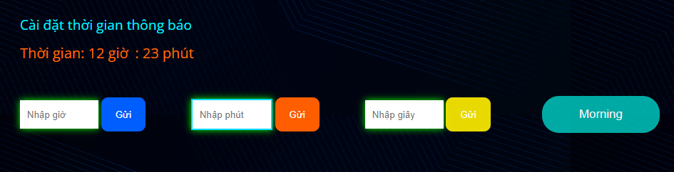

Hình 24: Giao diện cài đặt thời gian trên website

**5) Hiển thị thời gian đã ngồi lên website**

Đây là tính năng cho phép người dùng có thể xem được thời gian hiện tại đã ngồi là bao lâu. Tính năng được thể hiện trong Hình 25.

Hình 25: Giao diện hiển thị thời gian đã ngồi

**6) Điều khiển bật tắt âm thanh cảnh báo trên gối qua website**

Đây là tính năng cho phép người dùng điều khiển bật tắt âm thanh cảnh báo trên gối ngồi. Hình 26 a là giao diện nút ở trạng thái đang bật, Hình 26 b là trạng thái nút ở trạng thái đang tắt.

|  |  |
| --- | --- |
|  |  |
| **(a)** | **(b)** |

Hình 26: Nút điều khiển âm thanh trên website

**7) Lưu trữ thời gian đã ngồi lên google sheets để truy cập lại.**

Đây là tình năng cho phép người dùng xem lại các sự kiện đã diễn ra trên gối ngồi được lưu trữ lại theo dõi. Tính năng này được thể hiện ở Hình 27.

Hình 27: Trang Google sheets lưu trữ trạng thái ngồi của gối

1. **Hệ thống gối nằm đo nhiệt độ cơ thể**

**1) Đo nhiệt độ cơ thể người nằm lên gối gửi lên firebase và hiển thị lên website.**

Đây là tính năng để người dùng theo dõi nhiệt độ cơ thể trên giao diện website Hình 28. Khi nhiệt độ đã vượt ngưỡng thì sẽ được hiển thị cảnh báo như Hình 29 a , Hình 29 b là trạng thái nhiệt độ bình thường.

Hình 28: Theo dõi nhiệt độ trên website

|  |  |
| --- | --- |
|  |  |
| **(a) Nhiệt độ vượt ngưỡng** | **(b) Nhiệt độ bình thường** |

Hình 29: Cảnh báo nhiệt độ vượt ngưỡng

**2) Cài đặt ngưỡng cảnh báo nhiệt độ trên giao diện website.**

Đây là tính năng giúp người dùng cài đặt ngưỡng nhiệt độ sẽ cảnh báo trên gối nằm được thể hiện ở Hình 30.

Hình 30: Cài đặt ngưỡng nhiệt độ cho ngối nằm

1. Thảo luận

Sau khi nghiên cứu và thực nghiệm nhóm đã thiết kế thành công hệ thống gối nằm cảnh báo và gối ngồi đo nhiệt độ cơ thể. Đạt được các tính năng như đã đề ra ban đầu. Tuy nhiên nó vẫn có một số ưu, nhược điểm.

1. Ưu điểm

Ưu điểm của hệ thống là một thiết kế đơn giản, chi phí thấp giúp người dùng cảnh báo việc ngồi làm việc quá lâu và nhiệt độ thay đổi bất thường từ đó bảo vệ sức khỏe cho người dùng. Thân thiện với người dùng dễ sử dụng không cần cài đặt quá nhiều thông số. Có ích trong việc theo dõi sức khỏe cũng như cảnh báo sớm các bệnh có liên quan đến việc ngồi lâu và nhiệt độ cơ thể.

1. Nhược điểm

Thiết vẫn chưa được tốt ưu, phần mạch điện còn làm thủ công dễ hư hỏng, chưa có khả năng chống nước và chưa thử nghiệm hoạt động trong các môi trường có độ ẩm cao.

Trong nghiên cứu này nhóm gối nằm và gối ngồi vẫn chưa được thiết kế đầy đủ tính năng để có thể sử dụng thực tế.

Hướng phát triển của đề tài là hoàn thiện lại hệ thống phần cứng tối ưu, tính toán tiết kiệm năng lượng để hoạt động trong thời gian dài, nâng cấp thêm các tính năng hữu ích khác.

# TÀI LIỆU THAM KHẢO

[1] ESP8266, “ESP8266 Community Forum,” 2023. https://www.esp8266.com/

[2] Hackaday.io, “1305 Projects tagged with ‘ESP8266,’” 2023. https://hackaday.io/projects?tag=ESP8266

[3] Arrduino, “Arduino core for ESP8266 WiFi chip,” 2023. [Online]. Available: https://github.com/esp8266/Arduino

[4] Adafruit, “Adafruit MPR121 12-Key Capacitive Touch Sensor Breakout Tutorial.” https://learn.adafruit.com/adafruit-mpr121-12-key-capacitive-touch-sensor-breakout-tutorial

[5] M. pull Request, “Adafruit MPR121 Library,” 2023. https://github.com/adafruit/Adafruit_MPR121

[6] Google, “Developer documentation for Firebase,” 2023. https://firebase.google.com/docs?hl=vi

[7] EthicalAds, “Class Documentation with Firebase.” https://firebase-arduino.readthedocs.io/en/latest/